Технология (девочки) – 6 класс

№ | Класс | Дата | Темы и вопросы для изучения | Справочные материалы | Домашнее задание | Дата сдачи д/з
1 | 6Б,В | 15.04-  29.04 | Технология обработки срезов подкройной обтачкой.  Практическая работа «Обработка горловины»  Технология обработки нижнего среза изделия. Окончательная обработка изделия.  Практическая работа «обработка нижнего среза изделия, окончательная обработка».  Материалы и инструменты для вязания. Основные виды петель | http://tepka.ru/tehnologiya_7/29.html  http://tepka.ru/tehnologiya_7/33.html  Смотреть канал Ютуб | Обработка подкройной обтачкой горловины (фото).  Самостоятельно обработка нижних срезов (фото).  Реферат (презентация). | 06.05.  2020
2 | 6Г | 13.04-  27.04 | Технология обработки мелких деталей  Практическая работа «Обработка мелких деталей».  Подготовка и проведение примерки изделия.  Практическая работа «примерка изделия»  Технология обработки среднего и плечевых швов, нижних срезов рукавов. Практическая работа «обработка среднего шва спинки, плечевых и нижних срезов». | https://shei-sama.ru/publ/tekhnologija_shvejnogo_proizvodstva/razdel_2/4_obrabotka_melkikh_detalej/115-1-0-1164  Приложение №1.  Приложение №2. | Реферат (презентация)  Фото изделия  https://www.yaklass.ru/Account/Profile  Самостоятельно обработать средний и плечевые швы, нижние срезы рукавов. | 04.05.  2020

Работы присылать на почту Rocksana_Pigareva113@mail.ru

Приложение №1.
Подготовка и проведение примерки изделия
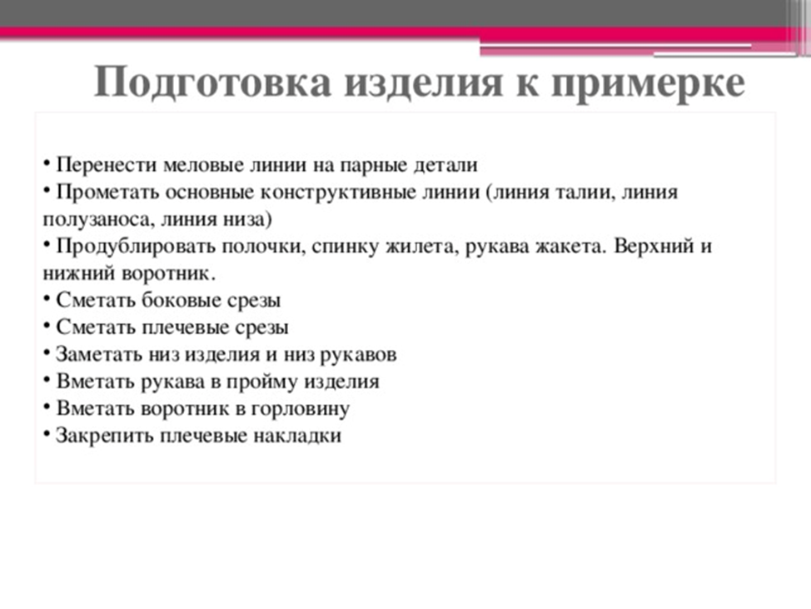
Приложение №2.
Технология обработки среднего и плечевых швов, нижних срезов рукавов.
